 | La maîtrise de la langue française  Compétence : Découvrir la langue écrite  Objectif : Identifier un mot parmi des intrus.  Consigne : Tu entoures le mot NOËL.  Les reconnaître dans deux écritures différentes. | Décembre  Sem 2  

NOËL

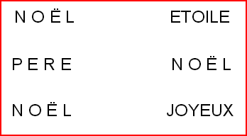

NOËL
